Офицерская сила Принеманья…

14 октября офицеры запаса и в отставке Гродненщины отметили 30-летие со дня образования республиканского объединения «Белорусский союз офицеров». Мероприятие проходило в областном военном комиссариате Гродненской области.
В мероприятии приняли участие военный комиссар Гродненской области полковник В.Раманенко, председатель республиканского общественного объединения *Ветераны ракетных войск стратегического назначения* полковник в отставке И.Кириченко, председатель совета областной организации Белорусского общественного объединения ветеранов полковник в отставке И.Тустов, председатель правления областного отделения ОО «Белорусский фонд мира» И.Колбаско, председатели районных организаций союза офицеров области, а также другие почётные гости. Вороновскую организацию представлял её председатель подполковник милиции в отставке Т.Кузьмицкий.
К собравшимся с торжественной речью обратился председатель областной организации ОО БСО подполковник запаса А.Кавун. Он поблагодарил активистов за плодотворную работу, поздравил с юбилеем объединения и пожелал дальнейших успехов в военно–патриотическом воспитании молодёжи области. Также офицеров поздравили представители областного военного комиссариата, облисполкома и общественных организаций. Лучшим активистам были объявлены благодарности, вручены юбилейные знаки «Белорусский союз офицеров: 30 лет», почётные грамоты и ценные подарки. Мероприятие закончилось концертом учащихся Гродненского колледжа искусств.

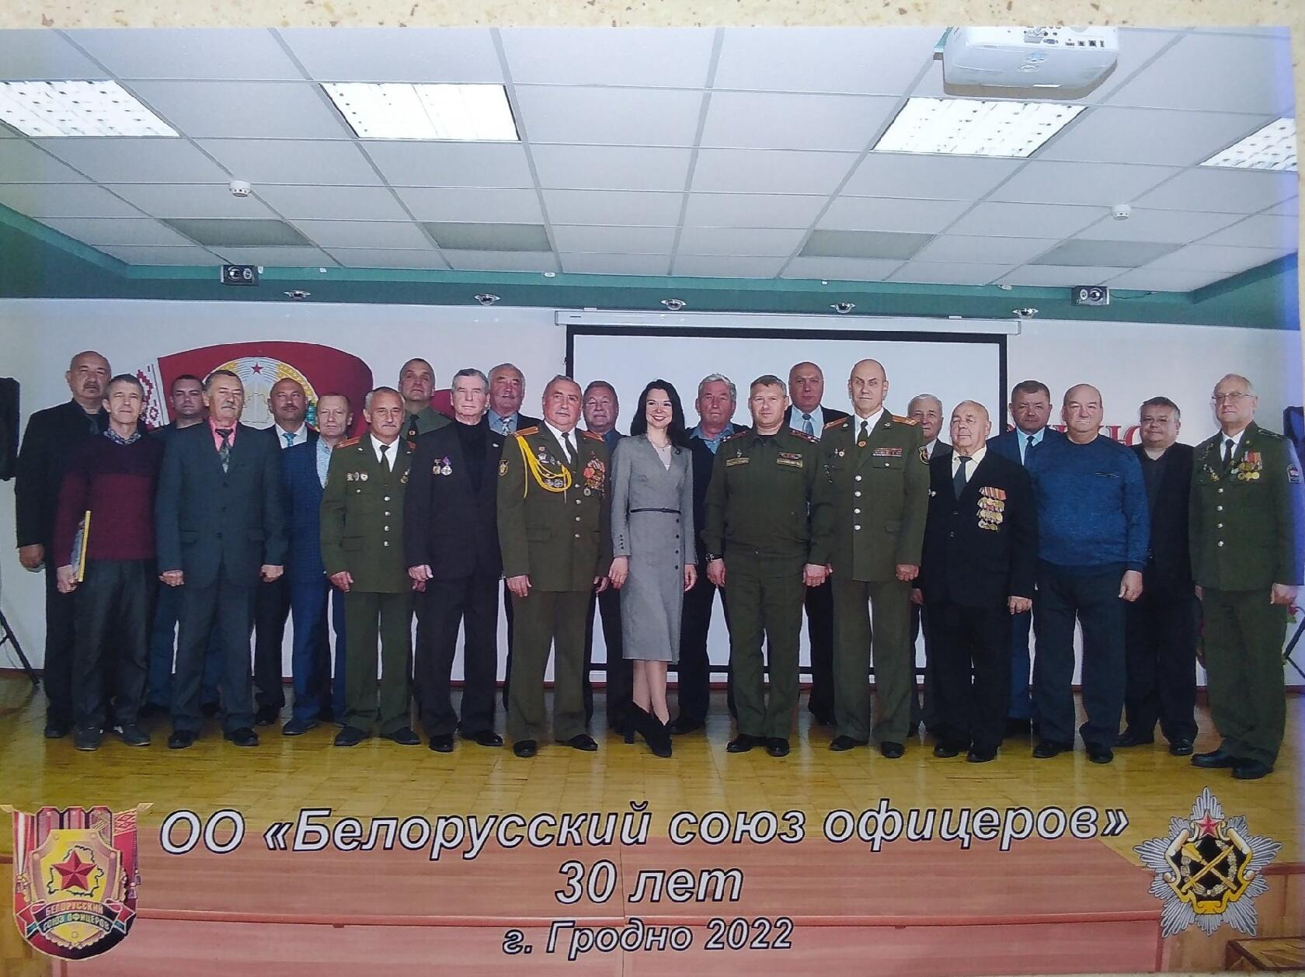

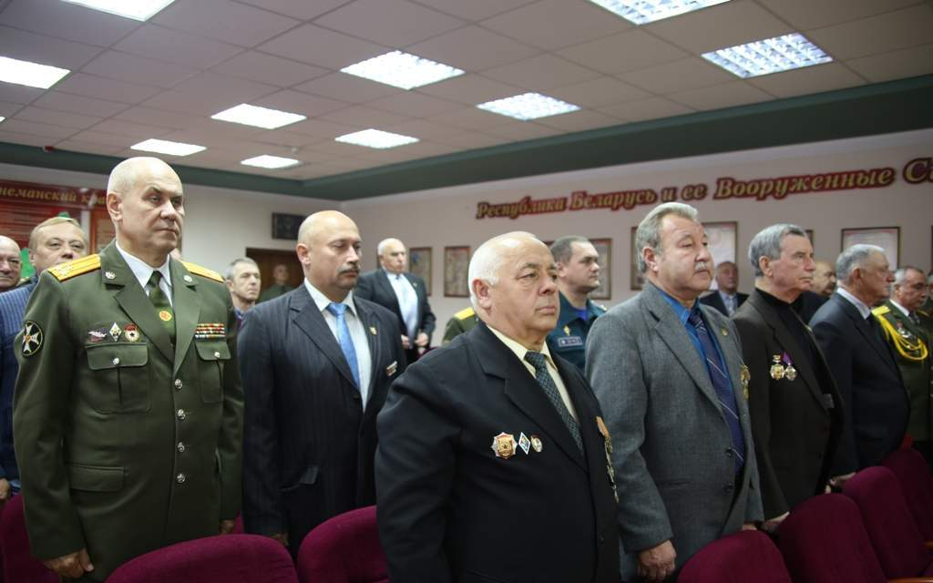

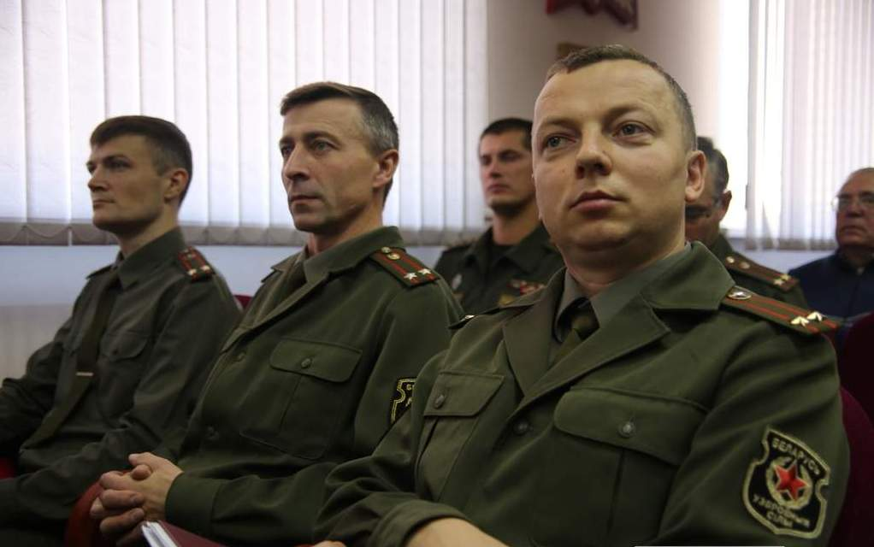

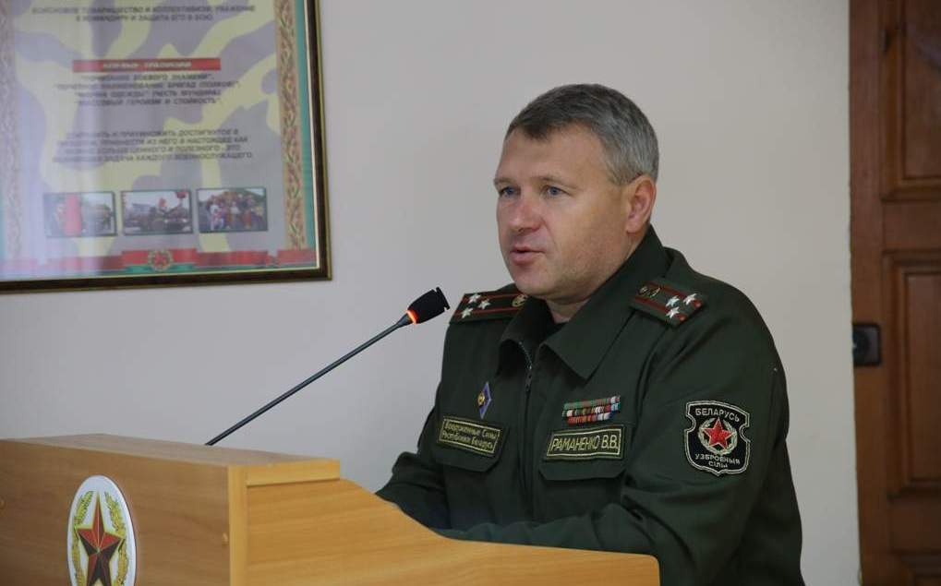

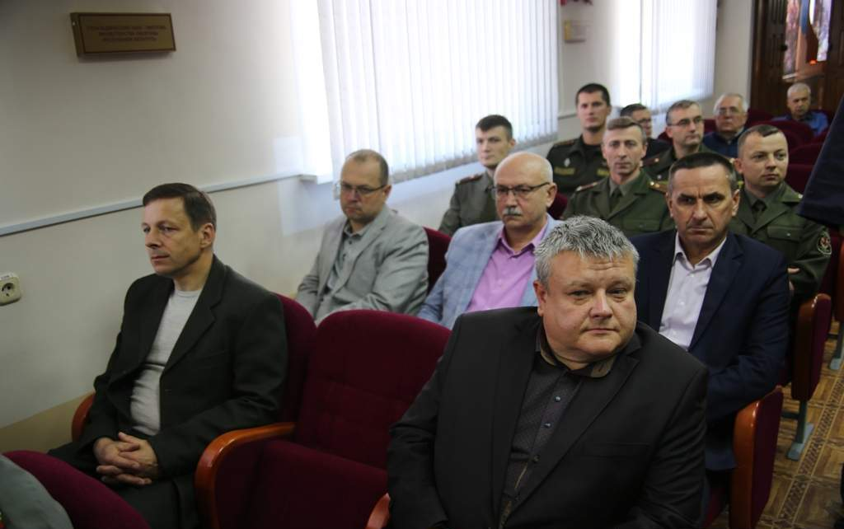

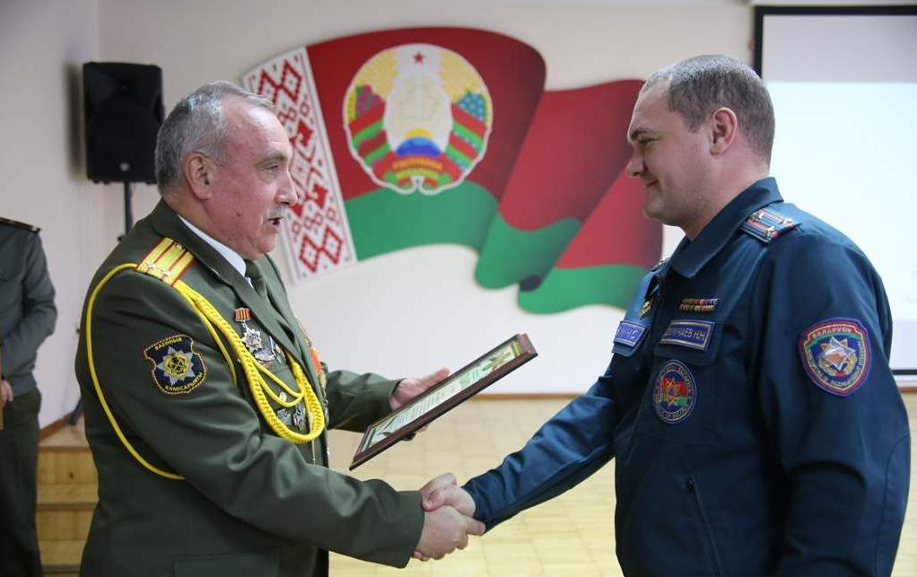

18 октября 2022г.

